认识艾滋，终结艾滋
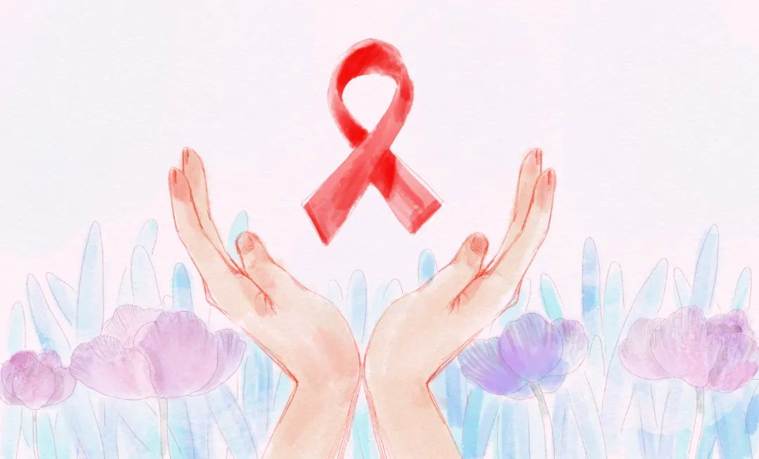
健康中国

2024年12月1日是第37个“世界艾滋病日”，今年的主题是“社会共治，终结艾滋，共享健康”。
一、“三个95%”是追求目标
截至2023年底，全世界约有3990万HIV（人类免疫缺陷病毒）感染者。2023年，HIV新感染者人数为130万，63万人死于HIV相关疾病。
为了遏制艾滋病的流行，联合国提出“到2030年终结艾滋病流行”，承诺2025年前实现“三个95%”目标：
95%的HIV感染者能得到确诊
95%的确诊者能获得抗逆转录病毒治疗（ART）
95%的接受治疗者体内病毒得到抑制

同时，2025年之前消除HIV母婴传播；到2025年，将每年新增的HIV感染病例控制在37万例以下，将每年艾滋病死亡病例控制在25万例以下，并消除与HIV相关的一切形式的污名化与歧视；到2030年，终结艾滋病流行。
然而，到目前为止，在全世界范围内尚未实现这个目标。终结艾滋病，还有很长的路要走。
二、“治疗即预防”应深入认识
“知己知彼，百战不殆”，要终结艾滋病，我们先要了解艾滋病相关知识，认识HIV感染的危险因素。
三、HIV感染者和艾滋病患者是传染源
HIV主要存在于传染源的血液、精液、阴道分泌物、胸腔积液、腹水、脑脊液、羊水和乳汁等体液中，可以经性接触（包括不安全的同性、异性和双性性接触）传播、血液及血制品（包括共用针具静脉注射毒品、不规范的介入性医疗操作、文身等）传播，以及母婴（包括宫内感染、分娩时和哺乳）传播。
四、病毒载量越高，传播风险越大
急性感染阶段，HIV传播风险较高，尤其是尚未发现的感染者，对于HIV传播影响很大。此外，晚期未治疗的艾滋病患者体内的病毒载量通常也很高，具有很高的传播风险。因而，尽可能发现HIV感染者，早期发现，及时治疗，可达到“治疗即预防”的目的。

五、预防HIV感染须积极应对
HIV感染高危人群，主要包括男男同性性行为者、静脉注射毒品者、与HIV感染者或艾滋病患者有性接触者、多性伴者、性传播疾病感染者（单纯疱疹病毒感染、梅毒感染会增加HIV的感染风险）。
有研究显示，女性合并淋病奈瑟菌感染时，HIV感染风险的增加幅度要高于合并其他感染，如沙眼衣原体、生殖支原体、阴道毛滴虫。由于大部分有性传播感染（STI）的女性可无症状，因此面临更高的HIV感染风险。
及早发现HIV感染并正确治疗，抑制HIV病毒，才能终结艾滋病的流行。
要终结艾滋病传播，需要全社会的共同参与，HIV感染者及HIV阴性人群都应熟知HIV相关知识。全社会应关爱HIV感染者，对其一视同仁，消除感染者的病耻感，鼓励其积极治疗。这样才能最终终结HIV传播。

